Муниципальное автономное общеобразовательное учреждение
средняя общеобразовательная школа «Земля родная»
ЯНАО г. Новый Уренгой

Внеклассное мероприятие для 1-2-х классов
«До свидания, год учебный!»

подготовила
Горчакова Галина Михайловна
учитель начальных классов

г. Новый Уренгой
2010 г.

До свидания, год учебный!
(Открытое внеклассное мероприятие для учащихся 1-2-х классов)
Цели:
- способствовать сплочению детского коллектива;
- создать праздничное настроение.
Учитель: Добрый день, дорогие ребята, уважаемые учителя! Добрый день, дорогие гости! Сегодня мы собрались на последний праздник в этом учебном году. Еще совсем недавно состоялась наша с вами встреча первого сентября. Вы многому научились за прошедший период. Многое узнали, подросли и стали старше на год.
1 ведущий: - Что такое детство?
Мне ответь.
2 ведущий: - Это сны счастливые,
Плюшевый медведь.
Это игры разные и кино,
И мечты об очень вкусном
Эскимо.
1 ведущий: - Что такое детство?
2 ведущий: - Шум и гам.
Это вкусный «Сникерс»
С другом пополам.
Это куклы, прыгалки, хоккей
И сто тысяч интересных
Радостных затей.

Дети: Почему сегодня все мы
Так нарядны и милы?
Может, чувствуем дыханье
Приближения весны?
Нет, весна давно настала.
Она в марте нас встречала.
А сегодня, в майский день,
Дома нам не усидеть,
Потому что к нам весной
Пришёл праздник выпускной.
2 ведущий: Слово предоставляется директору школы …

Стихотворение «Жарко» прочтёт для вас сейчас ученица 2в класса…

1 ведущий: А сейчас ребята из 1б класса исполнят для вас
песню «Смешной человечек».

1-классники Уже не первый класс – второй
Нас встретит на пороге,
Красив наш возраст озорной
Вначале жизненной дороги.
Мы стали все взрослей на год,
Забот прибавилось, уменья.
Родная школа – наш восход.
Здесь наше главное ученье.
Всё по ступенькам, по слогам,
Всё не спеша, всё терпеливо.
Прошёлся год по букварям.
Год первый – самый год счастливый.
Теперь за лето отдохнём,
Сил наберёмся про запас.
И гордо, радостно шагнём
В очередной, второй свой класс.
1 ведущий: Слово предоставляется заместителю директора по учебно-воспитательной работе …
2 ведущий: А вы помните, какими вы пришли в первый класс? Маленькие, робкие, держась за руки своих мам и пап. Помните, как робко входили в класс и долго выбирали себе парту? Вы многому научились за это время, много прочитали книг, подружились.
1 ведущий: А вы знаете, мне стало известно, что наши первоклассницы еще в детском саду готовились к школе. А как это было, нам покажут сейчас ученики 2а класса.
(Сценка 2а класса)

АВТОР Три девицы в первый раз
Собирались в первый класс.
Говорит подружкам Оля:

Оля: Я хочу учиться в школе.
Все сложила в ранец я.
Только нету Букваря.
Есть линейка, клей, тетрадь,
Чтобы буквы в ней писать.

Есть коробка пластилина.
И конструктор надо взять:
На уроке мы машины
Будем все изобретать!

Есть резинка – это ластик.
Есть оранжевый фломастер.
Есть набор бумаги разной:
Желтой, синей, ярко-красной.

Ручка, карандаш, пенал –
Ранец мой тяжелый стал!

АВТОР И тогда сказала Таня,-
Та, что в синем сарафане:
Таня: Кто сказал, что Таня плачет?
Не роняла в речку мячик-
У меня мяча – то нет,
Мне исполнилось семь лет!

И пойду я в этот раз
В самый лучший первый класс!

АВТОР А молчавшая Ирина
Вдруг подружкам говорит:

Ирина: Я леплю из пластилина,
Изучила алфавит,
Расскажу без напряженья
Вам таблицу я сложенья!

Знаю север, знаю юг,
Нарисую мелом круг.
Вас я тоже научу.
И, скажу вам, не тая,
Я детей учить хочу,
Как и бабушка моя!

АВТОР Три девицы первый раз
Собирались в первый класс!
2 ведущий: Сегодня вас пришли поздравить ученики 3г и 3д классов.
Предлагаем вашему вниманию танец «Весёлая компания».

1 ведущий: Праздник продолжается. Гости улыбаются. А дети постараются
сегодня показать всё, чему учились, всё, к чему стремились. Потому что надо много рассказать.
Ученики 1 класса: В нашем классе тишина
Почему-то не слышна!
То линейка упадет,
То резинка пропадет,
То Потапова под партой
Чью-то варежку найдет.
«Рты закрыли! Сели ровно!-
Говорит Марина Львовна.-
Будем слушать тишину».
Я чего-то как вздохну.
Засмеялся Колька сзади:
«Тише! Тише!»- шепчет.
Ничего опять не вышло,
Тишины у нас не слышно.

2 ведущий: Слово предоставляется заведующей школьной библиотекой …
1 ведущий: А сейчас ученики 1а класса исполнят для вас
песню «Весёлые грибы».
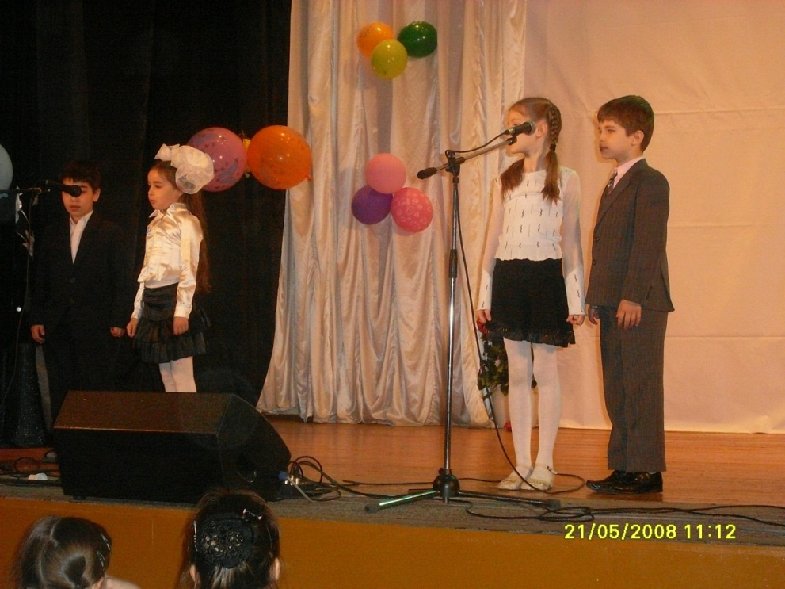

Ученики: Только в школу расходились,
Да за партой рассиделись,
Да в тетрадках расписались,
В перемену расшумелись,
Всех друзей расслушались -
Вдруг каникулы зачем – то
Тут на нас обрушились.
Никаких уроков нету –
Отдыхай!
Всем дана команда «Вольно!»
Ждет на поле мяч футбольный-
Забивай!
Никаких заданий на дом.
Речка - рядом, роща - рядом,
Тут как тут!
Ну а парта у окошка
И звонок
Пусть немножко
Подождут!

( Появляется старуха Шапокляк)
Шапокляк: Это кто там собрался на каникулы?
Вы чего, ребята?
Туда еще вам рановато!
Хоть целый год вы проучились,
Но ничему не научились!
Вы, конечно же меня узнали:
Шапокляк-старушка я.
Целый год я наблюдала,
Как живете вы, друзья!

Министр образования
Прислал меня с заданием:
Проверить тут, пронюхать там,
И всем поставить двойки вам!

Я экзамен проведу,
Что не знаете – найду!
Докажу, что зря старались,
Лучше б ещё на год вы остались!

1 ведущий: Бабушка, Вы не сердитесь!
Лучше сядьте, присмотритесь.
Мы всё помним, не забыли,
Знаем всё, что мы учили.

Шапокляк: Ой, да вы все только врёте-
Ничего вы не могёте...
Или могете? Забыла.
Русский я давно учила.

Дети: А мы расскажем Вам сейчас,
Чему учили в школе нас.
Вот русский,- наш язык родной!
Богатый, мудрый он такой!

Бывают звуки разные:
Гласные, согласные.
Знаем как писать «жи-ши»,
Изучим скоро падежи.

Числа, время, состав слова
Повторить мы сможем снова.
Звук согласный проверяем-
Рядом гласный подставляем.

«Грядки». Нет чего? Нет «грядок».
А «тетрадки?» Нет «тетрадок».
«Зубки» - изменяем «зубы».
«Шубки» - поверяем - «шубы».

Безударный хитрый гласный:
Слышим мы его прекрасно,
А в письме какая буква?
Здесь поможет нам наука:
Гласный ставь под ударенье,
Чтоб развеять все сомненья.

Шапокляк: Рассказали вы так внятно-
И теперь мне все понятно!
Меня спросите что-нибудь-
Знаньями хочу блеснуть!
1 ведущий: Поставьте ударение в слове «девочка».
Шапокляк: Я не могу – девочек ударять нельзя. Хотя очень хочется! Хи-хи-хи!
2 ведущий: Придумайте предложение со словом «уха».
Шапокляк: У Маши на голове два уха.
1 ведущий: Какие знаки препинания Вы знаете?
Шапокляк: Восклицательный знак, успокоительный, точка с хвостиком. Правильно? (Смеется.)
2 ведущий: Не совсем. Ребята Вас сейчас поправят.
Ребята, какие знаки препинания вы знаете?
(Ответы ребят)
(Обращаясь к Бабе Яге)
А сейчас измените, пожалуйста, глагол «идти».

Шапокляк: (медленно) Я иду, ты идешь...

1 ведущий: Побыстрей, пожалуйста!

Шапокляк: Он бежит, мы бежим, вы бежите! (Смеется.)
Ох, устала я, ребята!
Мне учиться трудновато.
А вы, конечно, продолжайте,
Тайны знаний открывайте

Дети: Конечно, тайны языка
Не все узнали мы пока.
И математики проблемы
Решили, но еще не все мы.

Выстраиваем цифры в ряд,
Они нам много говорят.
Десять их, но сестры эти
Сосчитают все на свете.

Мне учиться очень нравиться.
Отвечать я не боюсь.
Я могу с задачей справиться,
Потому что не ленюсь
И прекрасна, и сильна
Математики страна.

Шапокляк: Я тоже в математике сильна!
Задачку приготовила.
А ну-ка, её решите,
Смекалку покажите!
Задача.
В автобусе ехали 50 человек: на остановке 7 человек вышли, 3 вошли;
на следующей 5 вошли, вышли 8; на следующей вышли 15, вошли 2. Ну, сосчитали? А теперь кто мне ответит: Сколько остановок сделал автобус? (4)

Шапокляк: Вы в математике сильны –
Все задачки решены!
А кроме этих двух предметов
У вас предметов больше нету?

2 ведущий: Конечно, есть. Их не забыли.
Ведь они многому учили.

1 ведущий: А ещё сегодня вас пришли поздравить ученики 3а класса.
Они исполнят для вас «Танцевальный калейдоскоп».

2 ведущий: А я предлагаю вам немного поиграть.
Я буду называть разных птиц, но если назову что-нибудь другое - топайте ногами. Договорились?

Прилетели птицы:
Голуби, синицы.
Мухи (пауза) и стрижи...
Прилетели птицы:
Голуби, синицы,
Аисты, вороны,
Галки, макароны.(пауза)
Прилетели птицы:
Голуби, синицы,
Чибисы, чижи,
Галки и стрижи,
Комары (пауза), кукушки...
Прилетели птицы:
Голуби, синицы.
Комары (пауза), кукушки.
Даже совы – сплюшки.
Лебеди и утки –
И (пауза) спасибо шутке!
Шапокляк: Ох, я что-то так устала-
Каждый день я наблюдала,
Как живете вы, друзья,
И хочу сказать вам я:

Как вам хочется учиться?
Нет бы взять и полениться!
А вы учитесь, стараетесь-
В классе, дома занимаетесь.
Мне за вами не угнаться. Пойду - ка я лучше отдохну. (Уходит)
1 ведущий: А ребятам некогда лениться, ведь они не только учатся, но ещё поют и танцуют. Встречайте ребят 1б класса.
Песня «Два весёлых гуся».

2 ведущий: Дорогие ребята! Вместе с вами в следующий класс отправляются и ваши любимые учителя…

1 ведущий: Успеха, счастья
Крепкого здоровья
От всего сердца
Пожелать мы вам хотим.
В день светлый, радостный с любовью
За знания мы вас благодарим.

2 ведущий: Уважаемые педагоги, примите в подарок
«Чудесную песенку» в исполнении учащихся 2б класса.
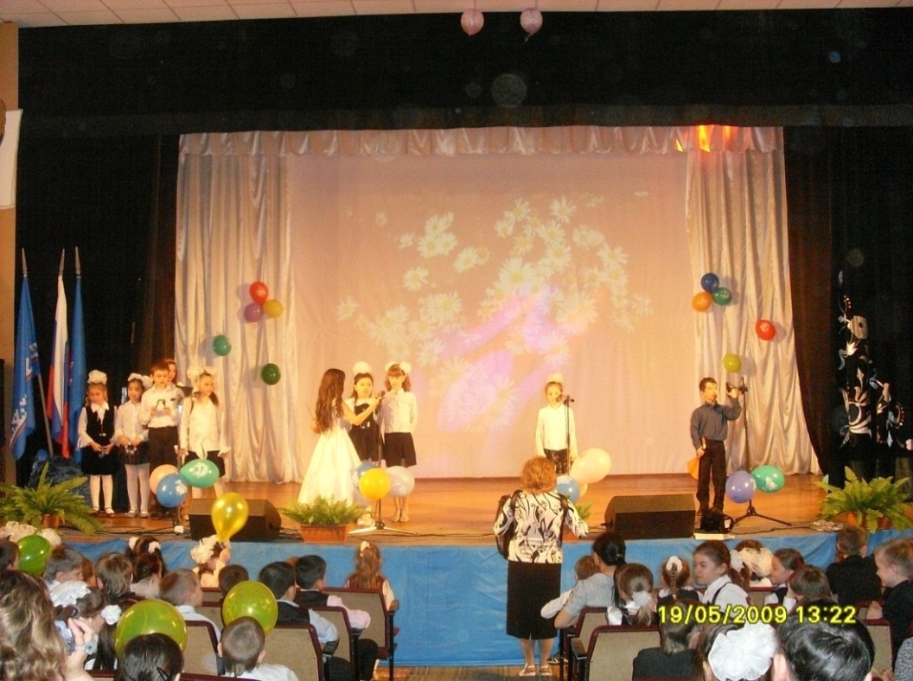

1 ведущий: Весь год вместе с ребятами учились мамы и папы, бабушки и дедушки.
2 ведущий: Уважаемые родители, этот номер для вас.
Песня «Бабушки-старушки» в исполнении учеников 1б класса.
Дети: Мы прощаемся с милой школой. (авт. Шатаева Оля)
Лето! Лето! Мы рады тебе!
Отдохни от нас, школа родная,
Мы вернемся к тебе в сентябре.
Мел, доска, картины, карты
Вместе с нами перейдут.
Чуть повыше станут парты,
Вместе с нами подрастут!
Солнце светит очень ярко
И ликует детвора,
Школьный год уж за горами,
И каникулам – УРА!
Мы их очень-очень ждали,
Думали, что не придут.
Не успели оглянуться,
А они уж тут как тут. Целый год мы занимались,
Проходя учебы путь.
Силы все мы исчерпали,
Пришло время отдохнуть.
Лета красного дождались,
Май закончился, друзья!
Школьный год уж за горами,
А каникулам - УРА!
Пусть спокойно в нашей школе
Спит до осени звонок.
Здравствуй, травка,
Здравствуй, поле,
Здравствуй, солнечный денек!

Учитель: Дорогие ребята, уважаемые учителя и гости нашего праздника! Поздравляю вас ещё раз с окончанием учебного года. Всего вам доброго! До встречи в новом учебном году!

Список использованной литературы:
- Васильченко Т.В. Сценарий праздника прощания с начальной школой.Материалы школы № 330
Невского района С-Пб. Методический отдел ДДТЛ «Левобережный»
- Вейцман М. Счастливый билет. М, «Детская литература», 1980
- Власова Г.В. и др. Прощание с начальной школой. «Начальная школа», 1995, № 4, с.72-74
- Матвеева А.Н. Буква за буквой. М, Издательский дом «Дрофа», 1997
- Самодурова Н.Л. Прощание с 1 классом. Частушки. «Начальная школа», 1997, № 6, с.71

